**任务一 安装KVM**

1. **检测cpu是否支持虚拟化**

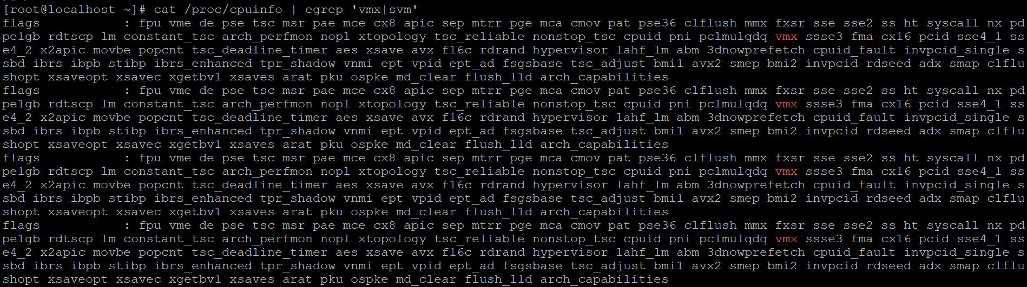

1. **安装KVM**

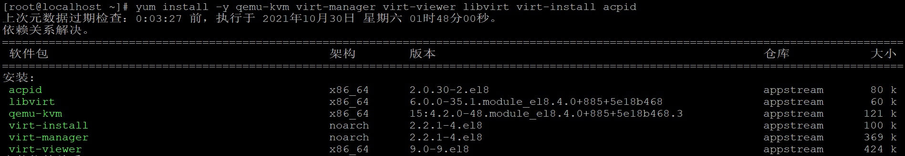

1. **启动libvirtd服务**



1. **查看libvirtd服务**

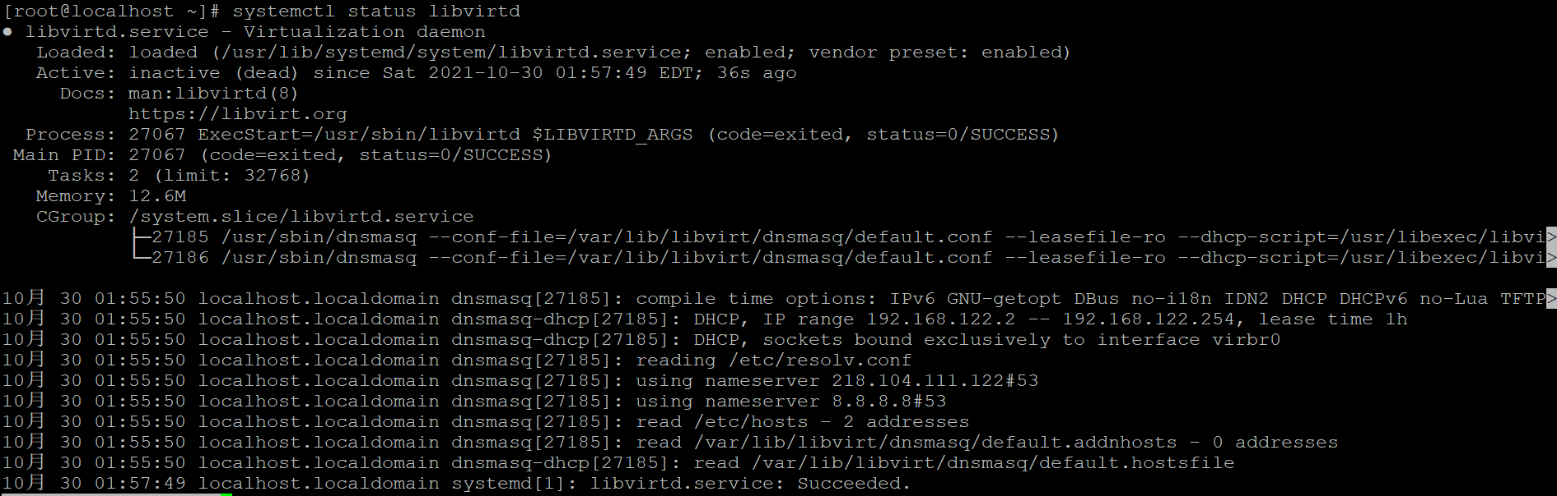

1. **配置libvirtd服务为开机自启动**



1. **验证是否已加载KVM模块**

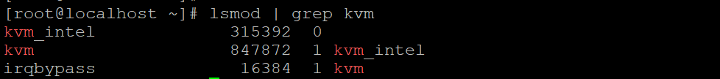

1. **检测KVM是否已安装成功**

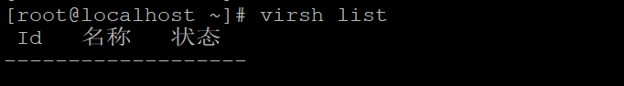

**任务二 配置宿主机网络**

1. **查看宿主机网络情况**

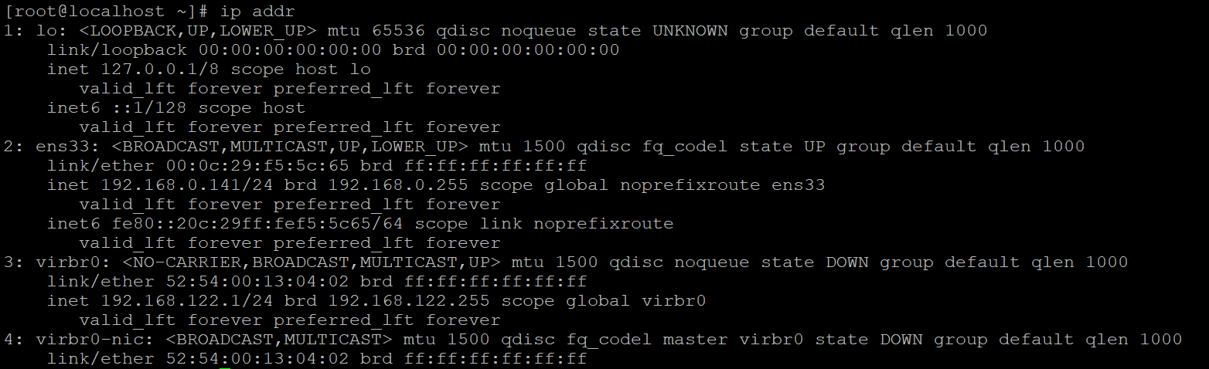

1. **创建bridge**



1. **查看网桥是否创建成功**

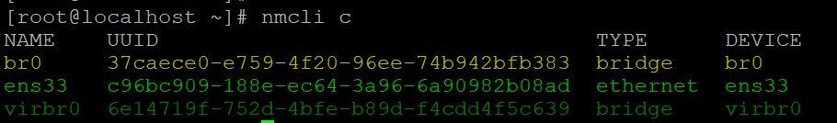

1. **查看网桥配置文件**

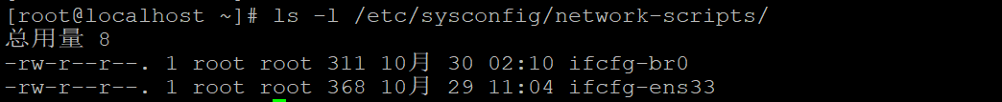

1. **配置ifcfg-br0**

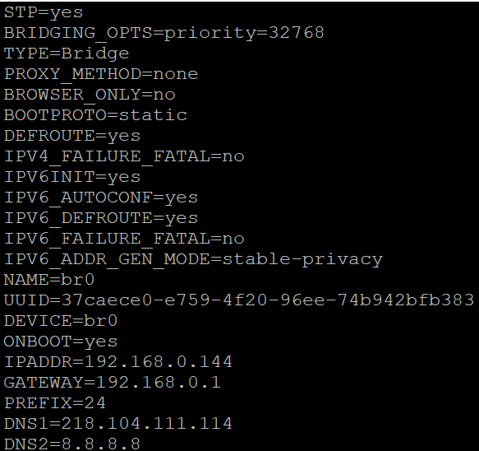

1. **配置ifcfg-enp0s3**

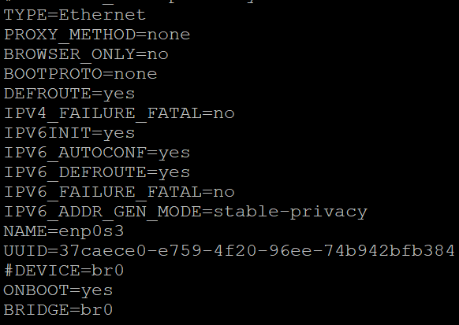

1. **重启网络**

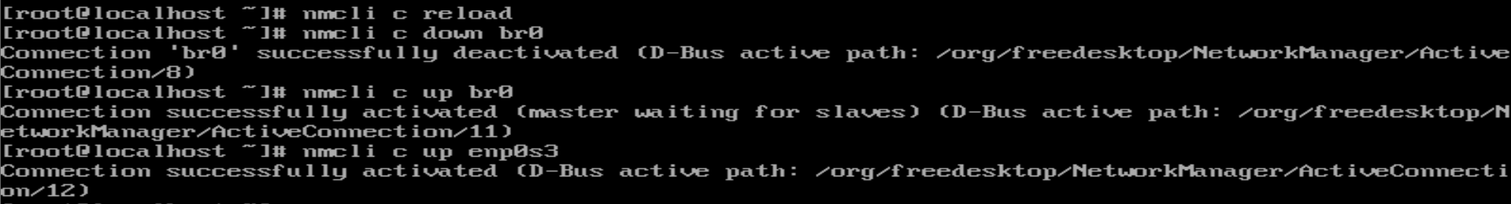

1. **查看网络情况**

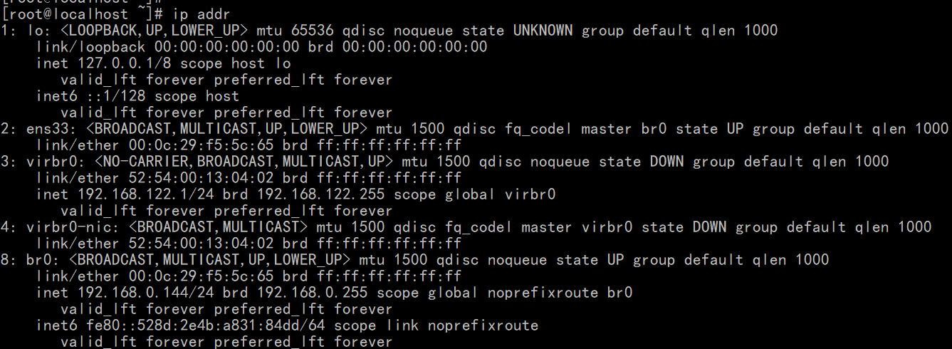

1. **测试网络连通性**

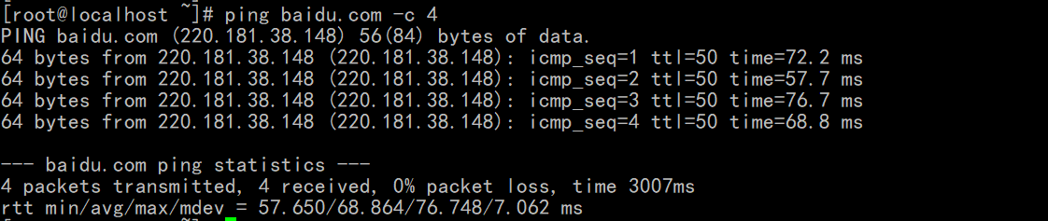

**任务三 创建KVM虚拟机**

1. **创建iso存储池路径**

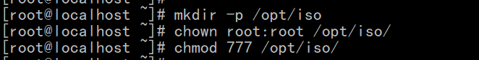

1. **定义存储池名称为iso**



1. **查看iso存储池**

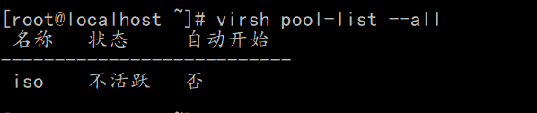

1. **创建iso存储池**

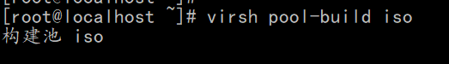

1. **启动iso存储池**

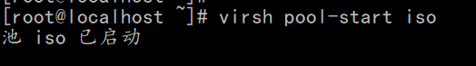

1. **将iso存储池设置为随宿主机开机自启动**

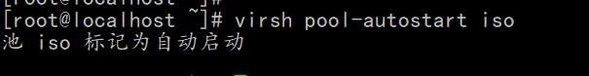

1. **查看所有存储池状态**

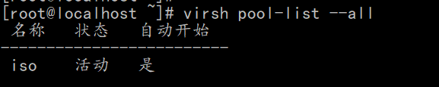

1. **查看iso存储池详细信息**

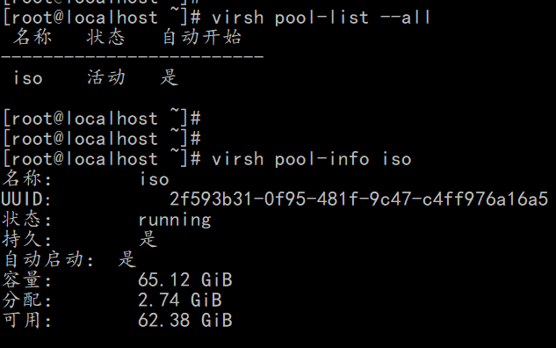

1. **重复上述操作，创建disk存储池**

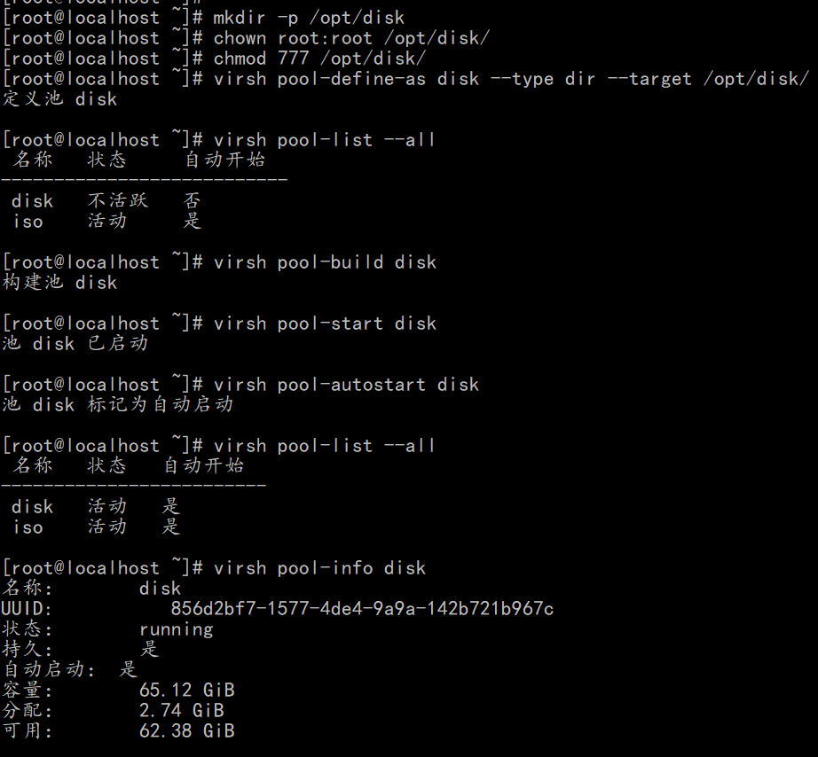

1. **安装wget**

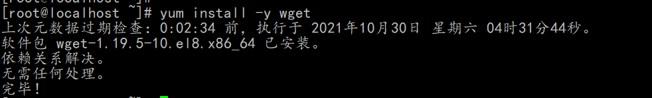

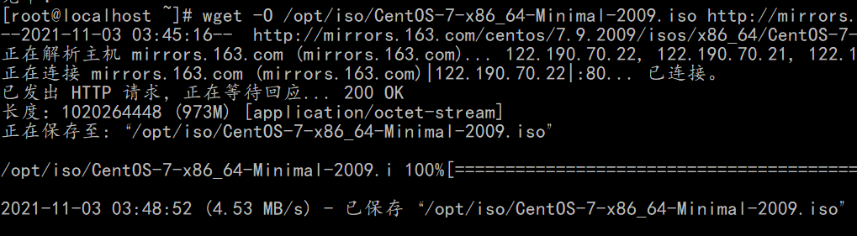

1. **安装KVM虚拟机**

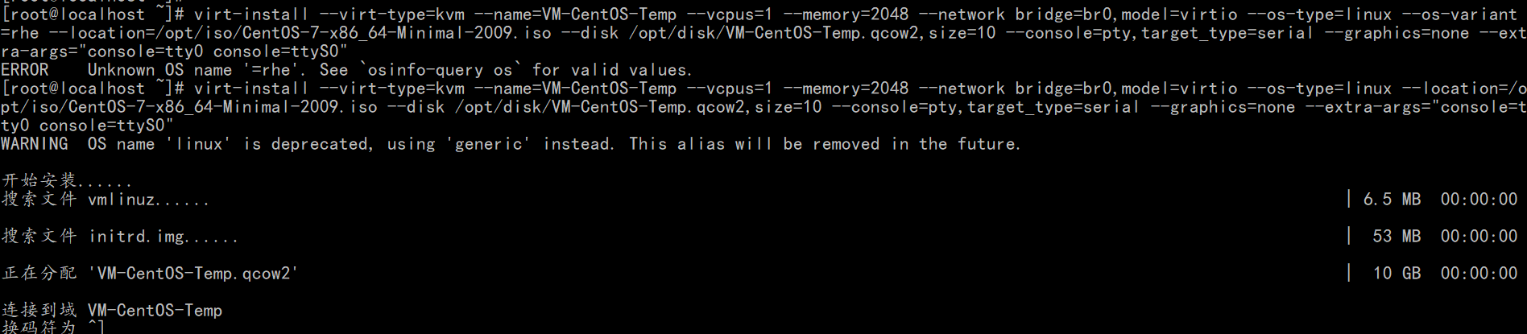

**任务四 管理KVM虚拟机**

1. **链接KVM虚拟机**

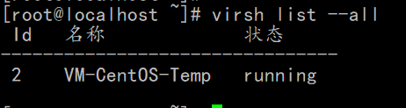

1. **使用连接虚拟机**

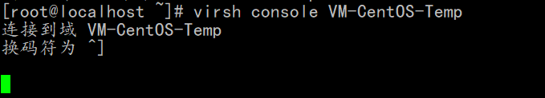

1. **KVM虚拟机网络配置**

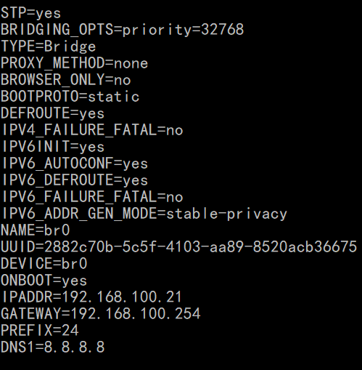

1. **重启网络后查看KVM网络配置**

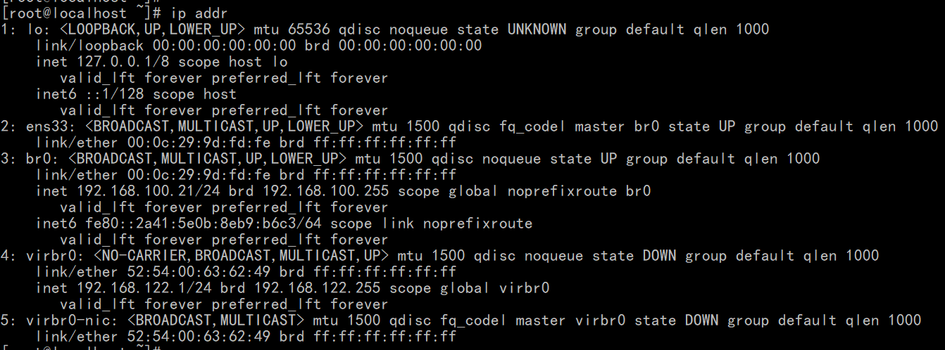

1. **测试连通性**

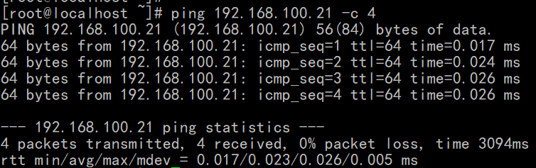

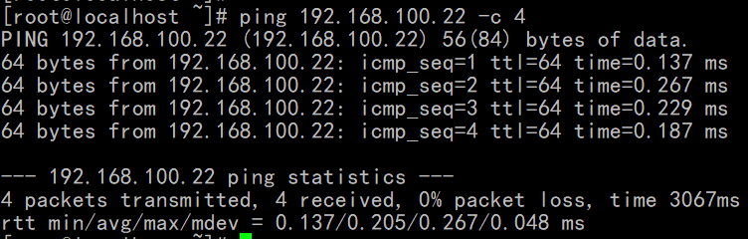

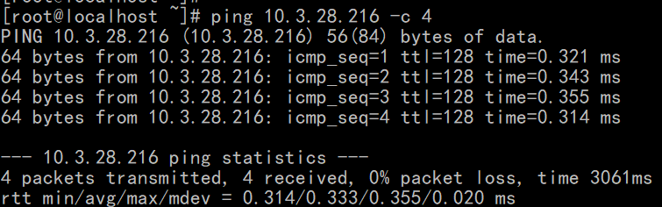

1. **设置KVM虚拟机开机自启动**

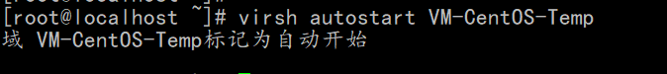

1. **查看VM-CentOS-Temp信息**

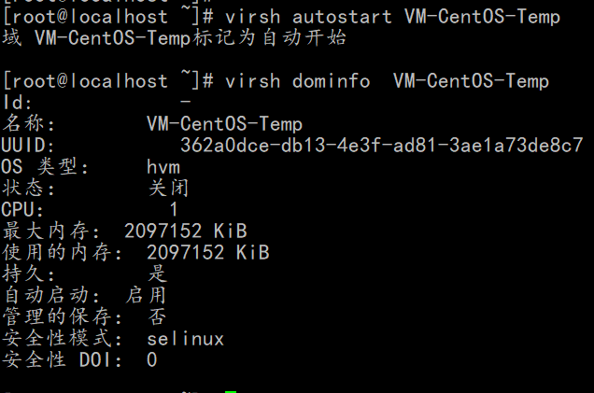

1. **关闭KVM虚拟机**



1. **查看KVM虚拟机状态**

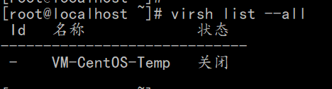

1. **修改VM-CentOS-Temp CPU核心数量**

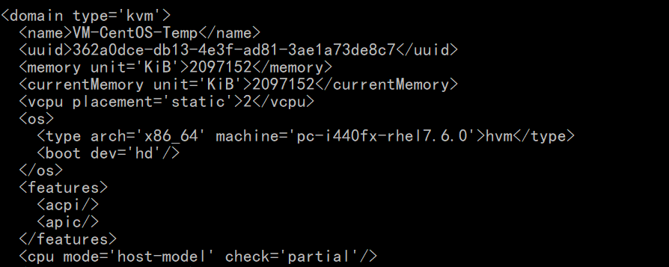

1. **查看CPU核心数**

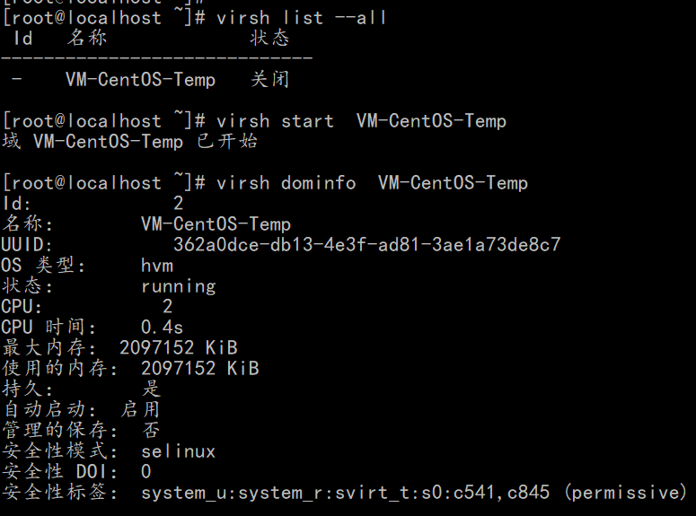

**任务五 维护KVM虚拟机**

1. **挂起KVM虚拟机**

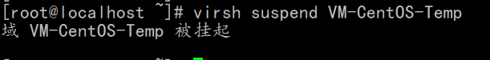

1. **查看KVM虚拟机VM-CentOS-Temp状态**

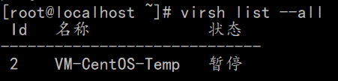

1. **恢复挂起的KVM虚拟机**



1. **查看KVM虚拟机VM-CentOS-Temp状态**

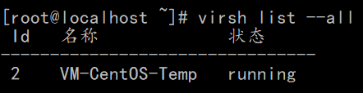

1. **关闭KVM虚拟机，并查看状态**

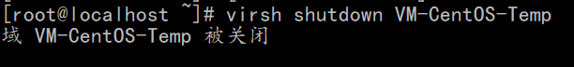

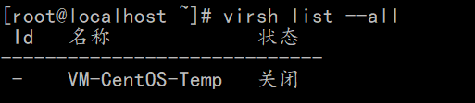

1. **克隆虚拟机**



1. **查看虚拟机运行状态**

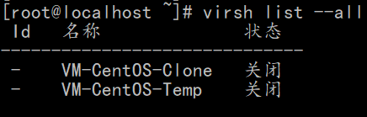

1. **开启克隆的KVM虚拟机**

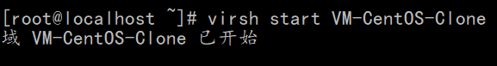

1. **连接到虚拟机**

